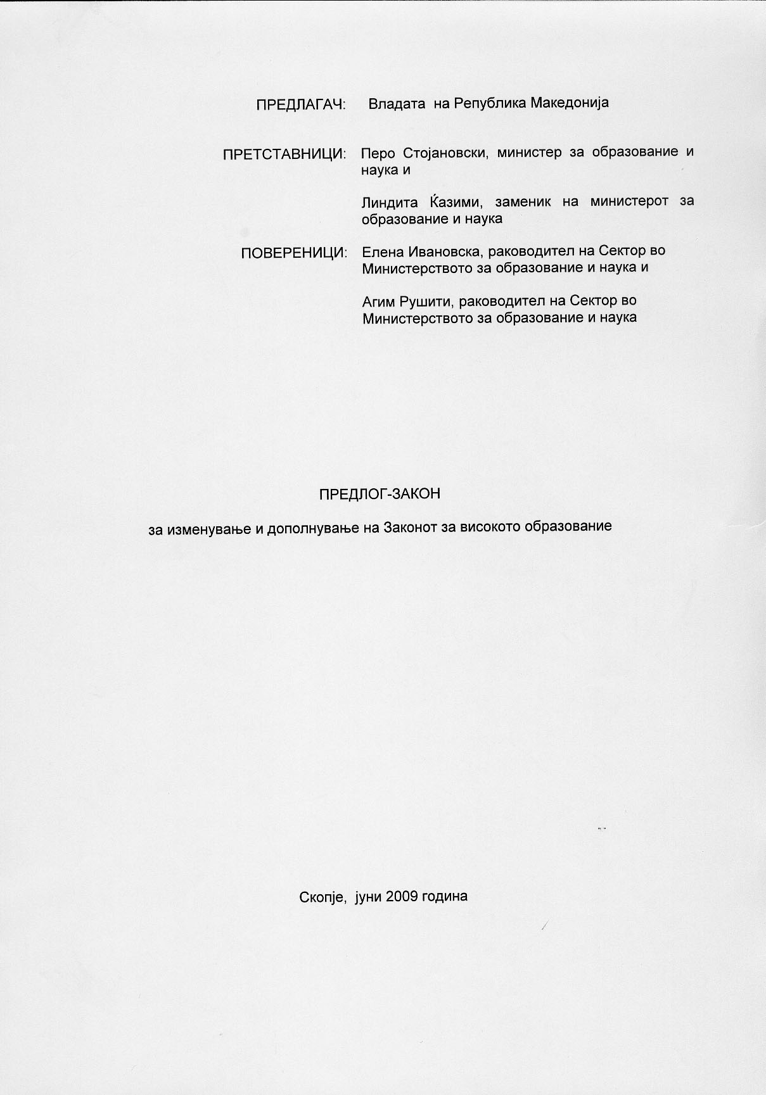


ВОВЕД

I. ОЦЕНА НА СОСТОЈБИТЕ ВО ОБЛАСТА ШТО ТРЕБА ДА СЕ УРЕДИ СО ЗАКОНОТ И ПРИЧИНИ ЗА ДОНЕСУВАЊЕ

Согласно член 147 ставот 1 од Законот за високото образование („Службен весник на Република Македонија“ бр.35/08, 103/08 и 26/09) лицето избрано во наставно - научно или наставно звање, кое во текот на учебната година наполнило 65 години старост, работниот однос му трае до крајот на учебната година.
Предлогот на Закон за изменување и дополнување на Законот за високото образование се однесува на состојбата уредената со член 147 став 1 од цитираниот закон, од каде и произлегува потребата за поинакво регулирање и тоа во однос на ангажирањето на редовни професори во пензија за изведување на студии од прв и втор циклус, од страна на универзитетот и самостојната високообразовна установа, доколку на распишаниот конкурс не се пријави и не биде избран соодветен кандидат.
Предложеното решение ќе трае заклучно со 2013 година, а сè со цел да се обезбеди непречено одвивање на високообразовната дејност во делот на обезбедување на компетентен наставен кадар.
Врз основа на погоре изнесеното произлегува дека е потребно измена во членот 147 од Законот за високото образование.

II. ЦЕЛИ, НАЧЕЛА И ОСНОВНИ РЕШЕНИЈА

Основна цел на предложената измена на Законот за високото образование е создавање на нормативно-правни претпоставки за непречено одвивање на високобразовниот процес на високообразовните установи и надминување на евентуалните проблеми од недостаток од компетентен и квалитетен наставен кадар.
Предлогот на Законот за измена на законот за високото образование се заснова на следните начела:
- обезбедување квалитет во остварувањето на високообразовната дејност;
- автономија на високообразовните установи;
- ефикасност во студирањето;
- систем на високо образование базиран на три главни циклуса: додипломски, последипломски и докторски студии;
- студентот - партнер во наставно-образовниот процес;
- конкурентност и компатибилност на европскиот и на светскиот академски пазар на трудот.

Предложената измена го содржи следното решение:

- да се овозможи непречено одвивање на високобразовниот процес на високообразовните установи и надминување на евентуалните проблеми од недостаток од компетентен и квалитетен наставен кадар.

III. ОЦЕНА НА ФИНАНСИСКИТЕ ПОСЛЕДИЦИ ОД ПРЕДЛОГОТ НА ЗАКОН ВРЗ БУЏЕТОТ И ДРУГИТЕ ЈАВНИ ФИНАНСИСКИ СРЕДСТВА

Предлогот за изменување на Законот за високото образование не предизвикува фискални импликации врз Буџетот на Република Македонија.

IV. ПРОЦЕНА НА ФИНАНСИСКИТЕ СРЕДСТВА ПОТРЕБНИ ЗА СПРОВЕДУВАЊЕ НА ЗАКОНОТ, НАЧИН НА НИВНО ОБЕЗБЕДУВАЊЕ, ПОДАТОЦИ ЗА ТОА ДАЛИ СПРОВЕДУВАЊЕТО НА ЗАКОНОТ ПОВЛЕКУВА МАТЕРИЈАЛНИ ОБВРСКИ ЗА ОДДЕЛНИ СУБЈЕКТИ

За спроведување на предложената измена не е потребно обезбедување на финасиски средства, ниту материјални обврски за одделни субјекти.

ПРЕДЛОГ
Закон за изменување и дополнување на законот за високото образование

Член 1

Во Законот за високото образование („Службен весник на Република Македонија“ број 35/08, 103/08 и 26/09) во член 147 по ставот 1 се додава нов став 2 кој гласи:

„Редовен професор не повеќе од 5 години во пензија, може да биде ангажиран да изведува студии во прв и втор циклус на Универзитет односно самостојна високообразовна установа за една учебна година, доколку на распишаниот конкурс согласно член 131 од овој закон не се пријави кандидат кој ги исполнува условите предвидени во конкурсот. “

Ставот 2 на член 147 станува став 3.

Член 2

Член 1 од овој закон ќе се применува до 2013 година.

Член 3

Овој закон влегува во сила осмиот ден од денот на објавувањето во „Службен весник на Република Македонија“.

ОБРАЗЛОЖЕНИЕ НА ПРЕДЛОГ НА ЗАКОНОТ ЗА ИЗМЕНА И ДОПОЛНУВАЊЕ НА ЗАКОНОТ ЗА ВИСОКОТО ОБРАЗОВАНИЕ

I. Во членот 1 од Предлогот на Законот за изменување и дополнување на Законот за високото образование предвидено е редовен професор во пензија да може да се ангажира, да изведува студии во прв и втор циклус на Универзитет односно самостојна високообразовна установа за една учебна година, доколку на распишаниот конкурс согласно член 131 од Законот за високото образование, не се пријави кандидат кој ги исполнува условите предвидени во конкурсот.
Согласно членот 2 од Предлогот на Законот за изменување и дополнување на Законот за високото образование, одредбата од членот 1 од Предлогот на Законот ќе важи до 2013 година.

II.МЕЃУСЕБНА ПОВРЗАНОСТ НА РЕШЕНИЈАТА СОДРЖАНИ ВО ПРЕДЛОЖЕНИТЕ ОДРЕДБИ
/

III.ПОСЛЕДИЦИ ШТО ЌЕ ПРОИЗЛЕЗАТ ОД ПРЕДЛОЖЕНИТЕ РЕШЕНИЈА
Непречено одвивање на високобразовниот процес на високообразовните установи и надминување на евентуалните проблеми од недостаток од компетентен и квалитетен наставен кадар.

ОДРЕДБИ ОД ЗАКОНОТ ЗА ВИСОКОТО
ОБРАЗОВАНИЕ ( „СЛУЖБЕН ВЕСНИК НА РМ“ БР. 35/08, 103/08 И 26/09) КОИ СЕ ИЗМЕНУВААТ И ДОПОЛНУВААТ СО ПРЕДЛОЖЕНИОТ ЗАКОН

Член 147
На лицето избрано во наставно-научно или наставно звање, кое во текот на учебната година наполнило 65 години старост, работниот однос му трае до крајот на учебната година.
Редовен професор во пензија може да изведува студии од трет циклус или да работи на научно-истражувачки проект под условите определени со статутот на универзитетот, односно на самостојната високообразовна установа.

